Resolución del Pleno del Instituto de Transparencia, Acceso a la Información Pública y Protección de Datos Personales del Estado de México y Municipios, con domicilio en Metepec, Estado de México; de fecha veintinueve (29) de junio de dos mil veintidós.

VISTO en el expediente electrónico formado con motivo del recurso de revisión número 06508/INFOEM/IP/RR/2021, promovido por XXXXXXXX XXXXXX XXXX XXXX, en su calidad de RECURRENTE, en contra de las respuestas del Ayuntamiento de Valle de Chalco Solidaridad, en lo sucesivo el SUJETO OBLIGADO, se procede a dictar la presente resolución, con base en los siguientes:

ANTECEDENTES

- El veintidós (22) de noviembre de dos mil veintiuno, se presentó vía Sistema de Acceso a la Información Mexiquense (SAIMEX), la solicitud de información pública registrada con el número 00381/VACHASO/IP/2021, mediante la cual se requirió lo siguiente:

“SE SOLICITA RESPETUOSAMENTE CON FUNDAMENTO A LO DISPUESTO EN LOS ARTÍCULOS 6° (SEXTO), PÁRRAFOS I, III, V, Y 8° (OCTAVO) DE LA CONSTITUCIÓN POLÍTICA DE LOS ESTADOS UNIDOS MEXICANOS, 1, 4, Y 6 DE LA LEY GENERAL DE TRANSPARENCIA Y ACCESO A LA INFORMACIÓN PÚBLICA, 1, 3, FRACCIÓN XLI, CAPITULO III, 23, FRACCIÓN IV DE LA LEY DE TRANSPARENCIA Y ACCESO A LA INFORMACIÓN PÚBLICA DEL ESTADO DE MÉXICO Y MUNICIPIOS, 05 (CINCO), PÁRRAFOS XIII, XIV, XIX, INCISOS I, Y III DE LA CONSTITUCIÓN POLÍTICA DEL ESTADO LIBRE Y SOBERANO DE MÉXICO, Y 135 DEL CÓDIGO DE PROCEDIMIENTOS ADMINISTRATIVOS DEL ESTADO DE MÉXICO, LO SIGUIENTE: SOLICITO TODA LA INFORMACIÓN QUE CUENTE DISPONIBLE, DESGLOSADA, CLARA Y DETALLADA EN TORNO A SI LA SECRETARIA DE SEGURIDAD DEL ESTADO DE MÉXICO OTORGO O NO LA FACULTAD A LA DIRECCIÓN DE SEGURIDAD PÚBLICA Y TRANSITO MUNICIPAL DE VALE DE CHALCO SOLIDARIDAD, MÉXICO PARA LA APLICACIÓN DE LAS MULTAS Y SANCIONES DERIVADOS DE LAS FALTAS COMETIDAS EN EL REGLAMENTO DE TRANSITO DEL ESTADO DE MÉXICO, DE SER EL CASO ANEXE EL OFICIO OTORGADO POR EL C. SECRETARIO DE SEGURIDAD DEL ESTADO DE MÉXICO Y APROBADO MEDIANTE GACETA DEL GOBIERNO.” (Sic)

- Se señaló como modalidad de entrega de la información: a través de SAIMEX.

- El veintidós (22) de noviembre de dos mil veintiuno, el SUJETO OBLIGADO realizó un requerimiento al Servidor Público Habilitado.

- El trece (13) de diciembre de dos mil veintiuno, el SUJETO OBLIGADO emitió sus respuesta, en los siguiente términos:

“…Al respecto y en contestación a su solicitud, le informo lo siguiente: - Anexo documento por conducto de la COMISION ESTATAL DE SEGURIDAD CIUDADANA referente a la TRANSFERENCIA DEL SERVICIO PÚBLICO DE TRÁNSITO. - Aprobado mediante Gaceta de Gobierno en el BANDO MUNICIPAL DE VALLE DE CHALCO SOLIDARIDAD 2021 en la SECCION UNICA DEL TRÁNSITO MUNICIPAL Artículos 211, 212 Adjunto el enlace del BANDO MUNICIPAL DE VALLE DE CHALCO SOLIDARIDAD 2021 para su consulta. https://valledechalco.gob.mx/wp-content/uploads/2021/Gacetas/BandoMunicipal2021.pdf Sin más por el momento agradezco su atención y quedo a sus órdenes para cualquier aclaración o comentario al respecto. ATENTAMENTE LIC. INOCENCIO CANDELAS CRUZ DIRECTOR DE SEGURIDAD PÚBLICA Y TRÁNSITO MUNICIPAL…” (Sic)

Archivos electrónicos adjuntos:

- Carta de Respuesta Solicitud 381.pdf: Oficio por medio del cual el Director de Seguridad Pública y Tránsito Municipal remitió al Solicitante el documento por conducto de la Comisión Estatal de Seguridad Ciudadana referente a la Transferencia del Servicio Público de Tránsito.

- Oficio Solicitud 0381.pdf: Oficio número CSPYT/VCHS/TRANS/0465/2021 de fecha 10 de diciembre de 2021 suscrito y signado por el Director de Seguridad Pública y Tránsito Municipal, dirigido al Titular de la Unidad de Transparencia por medio del cual dio contestación a la solicitud de información, en los siguientes términos:

“…Al respecto y en contestación a su solicitud, le informo lo siguiente:
-Anexo documento por conducto de la COMISION ESTATAL DE SEGURIDAD CIUDADANA referente a la TRANSFERENCIA DEL SERVICIO PÚBLICO DE TRÁNSITO.
-Aprobado mediante Gaceta de Gobierno en el BANDO MUNICIPAL DE VALLE DE CHALCO SOLIDARIDAD 2021 en la SECCION UNICA DEL TRÁNSITO MUNICIPAL Artículos 211, 212
Adjunto el enlace del BANDO MUNICIPAL DE VALLE DE CHALCO SOLIDARIDAD 2021 para su consulta.
https://valledechalco.gob.mx/wp-content/uploads/2021/Gacetas/BandoMunicipal2021.pdf...” (Sic)

- El veinte (20) de diciembre de dos mil veintiuno, se interpuso el recurso de revisión, en contra de la respuesta, señalando como:

- Acto impugnado:
“DOCUMENTACIÓN NO ACTUALIZADA” (Sic)

- Razones o Motivos de inconformidad:
“El veintidós de noviembre del presente año, solicite por medio de SAIMEX lo siguiente: “SE SOLICITA RESPETUOSAMENTE CON FUNDAMENTO A LO DISPUESTO EN LOS ARTÍCULOS 6° (SEXTO), PÁRRAFOS I, III, V, Y 8° (OCTAVO) DE LA CONSTITUCIÓN POLÍTICA DE LOS ESTADOS UNIDOS MEXICANOS, 1, 4, Y 6 DE LA LEY GENERAL DE TRANSPARENCIA Y ACCESO A LA INFORMACIÓN PÚBLICA, 1, 3, FRACCIÓN XLI, CAPITULO III, 23, FRACCIÓN IV DE LA LEY DE TRANSPARENCIA Y ACCESO A LA INFORMACIÓN PÚBLICA DEL ESTADO DE MÉXICO Y MUNICIPIOS, 05 (CINCO), PÁRRAFOS XIII, XIV, XIX, INCISOS I, Y III DE LA CONSTITUCIÓN POLÍTICA DEL ESTADO LIBRE Y SOBERANO DE MÉXICO, Y 135 DEL CÓDIGO DE PROCEDIMIENTOS ADMINISTRATIVOS DEL ESTADO DE MÉXICO, LO SIGUIENTE: SOLICITO TODA LA INFORMACIÓN QUE CUENTE DISPONIBLE, DESGLOSADA, CLARA Y DETALLADA EN TORNO A SI LA SECRETARIA DE SEGURIDAD DEL ESTADO DE MÉXICO OTORGO O NO LA FACULTAD A LA DIRECCIÓN DE SEGURIDAD PÚBLICA Y TRANSITO MUNICIPAL DE VALE DE CHALCO SOLIDARIDAD, MÉXICO PARA LA APLICACIÓN DE LAS MULTAS Y SANCIONES DERIVADOS DE LAS FALTAS COMETIDAS EN EL REGLAMENTO DE TRANSITO DEL ESTADO DE MÉXICO, DE SER EL CASO ANEXE EL OFICIO OTORGADO POR EL C. SECRETARIO DE SEGURIDAD DEL ESTADO DE MÉXICO Y APROBADO MEDIANTE GACETA DEL GOBIERNO.” El día trece de diciembre recibo respuesta de la solicitud en la cual se reproduce en su integridad: “Valle de Chalco Solidaridad, México a 13 de Diciembre de 2021 Nombre del solicitante: ESPINOZA PINEDA JOSÉ LUIS Folio de la solicitud: 00381/VACHASO/IP/2021 En respuesta a la solicitud recibida, nos permitimos hacer de su conocimiento que con fundamento en el artículo 53, Fracciones: II, V y VI de la Ley de Transparencia y Acceso a la Información Pública del Estado de México y Municipios, le contestamos que: Al respecto y en contestación a su solicitud, le informo lo siguiente: - Anexo documento por conducto de la COMISIÓN ESTATAL DE SEGURIDAD CIUDADANA referente a la TRANSFERENCIA DEL SERVICIO PÚBLICO DE TRÁNSITO. - Aprobado mediante Gaceta de Gobierno en el BANDO MUNICIPAL DE VALLE DE CHALCO SOLIDARIDAD 2021 en la SECCIÓN ÚNICA DEL TRÁNSITO MUNICIPAL Artículos 211, 212 Adjunto el enlace del BANDO MUNICIPAL DE VALLE DE CHALCO SOLIDARIDAD 2021 para su consulta. https://valledechalco.gob.mx/wp-content/uploads/2021/Gacetas/BandoMunicipal2021.pdf Sin más por el momento agradezco su atención y quedo a sus órdenes para cualquier aclaración o comentario al respecto. ATENTAMENTE LIC. INOCENCIO CANDELAS CRUZ DIRECTOR DE SEGURIDAD PÚBLICA Y TRÁNSITO MUNICIPAL ATENTAMENTE M. EN D. VALENTÍN GARCÍA RAMÍREZ .” Por lo que se promueve el presente recurso de revisión.” (Sic)

- Se registró el recurso de revisión bajo el número de expediente al rubro indicado, asimismo con fundamento en lo dispuesto por el artículo 185 fracción I de la Ley de Transparencia y Acceso a la Información Pública del Estado de México y Municipios se turnó a la Comisionada María del Rosario Mejía Ayala, con el objeto de su análisis.

- La Comisionada Ponente con fundamento en lo dispuesto por el artículo 185 fracción II de la ley de la materia, a través del acuerdo de admisión del veintidós (22) de diciembre de dos mil veintiuno, puso a disposición de las partes el expediente electrónico vía Sistema de Acceso a la Información Mexiquense SAIMEX, a efecto de que en un plazo máximo de siete días manifestaran lo que a su derecho conviniera, ofrecieran pruebas y alegatos según corresponda al caso concreto, de esta forma para que el SUJETO OBLIGADO presentará el Informe Justificado procedente.

- El veinticuatro (24) de diciembre de dos mil veintiuno, el SUJETO OBLIGADO rindió el informe justificado correspondiente a través del siguiente archivo electrónico:

- oficio Alegatos.pdf: Oficio número CSPYT/VCHS/TRANS/0468/2021 de fecha 22 de diciembre de 2021 suscrito y signado por el Director de Seguridad Pública y Tránsito Municipal, a través del cual justifico y amplió su respuesta en los siguientes términos:

“… El documento que anexamos para la respuesta en referencia a la TRANSFERENCIA DEL SERVICIO PÚBLICO DE TRÁNSITO, le informo que EN FECHA 10 DE OCTUBRE DE 2016, SE FIRMO EL DOCUMENTO DE LA ADHESION AL PROGRAMA DE TRANSFERENCIA DEL SERVICIO PÚBLICO DE TRÁNSITO, A FAVOR DEL H. AYUNTAMIENTO DEL MUNICIPIO DE VALLE DE CHALCO SOLIDARIDAD, ESTADO DE MEXICO FIRMADO POR LAS AUTORIDADES PERTINENTES, Y QUE ACTUALMENTE SE ENCUENTRA VIGENTE.

Respecto a la aprobación mediante Gaceta de Gobierno le informo que se encuentra en el BANDO MUNICIPAL DE VALLE DE CHALCO SOLIDARIDAD 2021 EN LA SECCION UNICA DEL TRÁNSITO MUNICIPAL Artículos 211, 212 EL CUAL SE ENCUENTRA VIGENTE…” (Sic)

- El veintiséis (26) de enero de dos mil veintidós, el Recurrente presentó los alegatos correspondientes a través del archivo electrónico denominado Oficio VCHS-02.0-2022.pdf, el cual contiene el oficio número VCHS/PRESID/02.2/2022 de fecha 26 de enero de 2022, suscrito y signado por el Presidente del Comité Directivo Municipal de la Organización Nacional Mexiquense Contra la Corrupción A.C., por medio del cual reiteró que al no existir información actualizada respecto a las documentales remitidas en respuesta, promovió el recurso de revisión.

- La Comisionada Ponente decretó el cierre de instrucción mediante acuerdo del veintiuno (21) de febrero de dos mil veintidós; y mediante acuerdo del nueve (09) de marzo del mismo año, se acordó la ampliación del terminó para resolver, por lo que se ordenó turnar el expediente a resolución, misma que ahora se pronuncia.

- Este organismo garante no pasa por alto justificar, que el plazo para emitir resolución en el presente asunto encuentra justificación en el alto número de recursos de revisión recibidos dentro del primer semestre del año dos mil veintidós, que, en comparación con los recibidos el año pasado dentro del mismo periodo, se ha incrementado aproximadamente un 400%, circunstancia atípica que ha rebasado las capacidades técnicas y humanas del personal encargado de la proyección de las resoluciones a dichos medios de impugnación.

- Por ello, es menester precisar que si bien se ha excedido el plazo para resolver el presente medio de impugnación, de conformidad con la ley de la materia, el plazo para emitir resolución se encuentra justificado en los elementos para medir su razonabilidad de asuntos conforme a los parámetros establecidos por diversos órganos jurisdiccionales federales, aplicables también en procedimientos análogos, como el que nos ocupa.

- Así, en términos de lo que establecen los artículos 8.1 y 25 de la Convención Americana sobre Derechos Humanos, los recursos deben ser sencillos y resolverse en el menor tiempo posible, tomando en consideración la dilación total del procedimiento; esto es, en un plazo razonable.

- En ese sentido, el legislador fijó los términos procesales en las leyes, de manera general, sin que pudiera prever la variada gama de casos que son resueltos por los órganos jurisdiccionales o cuasi jurisdiccionales, tanto por la complejidad de los hechos, como por el número de casos que conocen.

- Por ello, excepcionalmente, si un asunto es resuelto con posterioridad a los plazos señalados por la norma debe analizarse la razonabilidad del tiempo necesario para su resolución, atentos a los siguientes criterios:

a) Complejidad del asunto: La complejidad de la prueba, la pluralidad de sujetos procesales, el tiempo transcurrido, las características y contexto del recurso.
b) Actividad Procesal del interesado: Acciones u omisiones del interesado.
c) Conducta de la Autoridad: Las Acciones u omisiones realizadas en el procedimiento. Así como si la autoridad actuó con la debida diligencia.
d) La afectación generada en la situación jurídica de la persona involucrada en el proceso: Violación a sus derechos humanos.

- De modo que, cuando se trate de un asunto excepcional, por alguna o todas las características mencionadas o bien, cuando el ingreso de asuntos al órgano jurisdiccional o cuasi jurisdiccional respectivo supere notoriamente al que podría considerarse normal, debe concluirse que es una excluyente de responsabilidad en relación con la actuación del funcionario, como ha acontecido en el caso que nos ocupa.

- Argumento que encuentra sustento en la jurisprudencia P./J. 32/92 emitida por el Pleno de la Suprema Corte de Justicia de la Nación de rubro “TÉRMINOS PROCESALES. PARA DETERMINAR SI UN FUNCIONARIO JUDICIAL ACTUÓ INDEBIDAMENTE POR NO RESPETARLOS SE DEBE ATENDER AL PRESUPUESTO QUE CONSIDERÓ EL LEGISLADOR AL FIJARLOS Y LAS CARACTERÍSTICAS DEL CASO.”, visible en la Gaceta del Seminario Judicial de la Federación con el registro digital 205635.

- Razones por las cuales cabe concluir que, la resolución al recurso de revisión se solventa hasta esta fecha, debido a que existe una excesiva carga de trabajo en desproporción a la capacidad de los recursos materiales y humanos con que cuenta este Instituto para atender la enorme demanda de usuarios que acuden para que se les garantice su Derecho de acceso a la información Pública y Protección de Datos Personales, aunado a la complejidad de los hechos a los que se refieren, así como al volumen del expediente, la extensión de los escritos y pruebas aportadas y desahogadas por las partes; lo que impide la tramitación de los recursos dentro de los términos legales previamente establecidos por la Ley, por tratarse de causas de fuerza mayor.

- Al respecto, también son de considerar los criterios sostenidos por el Cuarto Tribunal Colegiado en Materia Administrativa del Primer Circuito, cuyos rubros y datos de identificación son los siguientes:
“PLAZO RAZONABLE PARA RESOLVER. DIMENSIÓN Y EFECTOS DE ESTE CONCEPTO CUANDO SE ADUCE EXCESIVA CARGA DE TRABAJO.” consultable en el Seminario Judicial de la Federación y su gaceta, con el registro digital 2002351.
“PLAZO RAZONABLE PARA RESOLVER. CONCEPTO Y ELEMENTOS QUE LO INTEGRAN A LA LUZ DEL DERECHO INTERNACIONAL DE LOS DERECHOS HUMANOS.”, visible en el Seminario Judicial de la Federación y su gaceta, con el registro digital 2002350.
- Por ello, este organismo garante comprometido con la tutela de los derechos humanos confiados, señala que este exceso del plazo legal para resolver el presente asunto, resulta de carácter excepcional.

CONSIDERANDO

PRIMERO. De la competencia

- Este Instituto de Transparencia, Acceso a la Información Pública y Protección de Datos Personales del Estado de México y Municipios, es competente para conocer y resolver el presente recurso de revisión interpuesto por la parte recurrente, conforme a lo dispuesto en los artículos 6°, apartado A, de la Constitución Política de los Estados Unidos Mexicanos; 5°, párrafos trigésimo, trigésimo primero y trigésimo segundo, fracciones I, II, III, IV y V de la Constitución Política del Estado Libre y Soberano de México; 1°, 8°, 9°, 10, 37 y 42, fracciones I, II y III, de la Ley General de Transparencia y Acceso a la Información Pública; 1°, 2°, fracciones II y IV; 13, 29, 36, fracciones I y II; 176, 178, 179, 181 párrafo tercero, 185, 188 y 189 de la Ley Transparencia y Acceso a la Información Pública del Estado de México y Municipios; 7°, 9°, fracciones I y XXIV y 11 del Reglamento Interior del Instituto de Transparencia, Acceso a la Información Pública y Protección de Datos Personales del Estado de México y Municipios.

SEGUNDO. De la oportunidad y procedencia.

- El medio de impugnación fue presentado a través del Sistema de Acceso a la Información Mexiquense (SAIMEX), en el formato previamente aprobado y dentro del plazo legal de quince días hábiles otorgados para tal efecto; para el caso en particular es de señalar que el SUJETO OBLIGADO emitió respuesta el trece (13) de diciembre de dos mil veintiuno, de tal forma que el plazo para interponer el recurso transcurrió del catorce (14) de diciembre de dos mil veintiuno al diecinueve (19) de enero de dos mil veintidós, en consecuencia, si la parte RECURRENTE presentó su inconformidad el veinte (20) de diciembre de dos mil veintiuno, se encuentra dentro de los márgenes temporales previstos en el artículo 178 de la Ley de Transparencia y Acceso a la Información Pública del Estado de México y Municipios.

- Por otro lado, los escritos contienen las formalidades previstas por el artículo 180 último párrafo de la Ley de la materia actual, por lo que es procedente que este Instituto de Transparencia, Acceso a la Información Pública y Protección de Datos Personales del Estado de México y Municipios, conozca y resuelva el presente recurso.

TERCERO. De las causales de sobreseimiento.

- El recurso de revisión tiene como finalidad reparar cualquier posible afectación al derecho de acceso a la información pública en términos del Título Octavo de la Ley de Transparencia, Acceso a la Información Pública del Estado de México y Municipios, y determinar la confirmación; revocación o modificación; desechamiento o sobreseimiento; y en su caso ordenar la entrega de la información con respecto a la respuesta emitida por el SUJETO OBLIGADO.

- De acuerdo al precepto legal contenido en la fracción III del artículo 192 de la Ley de Transparencia y Acceso a la Información Pública del Estado de México y Municipios, el recurso será sobreseído, en todo o en parte, cuando una vez admitido, el sujeto obligado responsable del acto lo modifique o revoque de tal manera que el recurso de revisión quede sin materia; de ahí que la actualización de alguno de éste trae como consecuencia que el medio de impugnación se concluya sin que se analice el objeto de estudio planteado, es decir se sobresea.
- Para los efectos de esta resolución, es oportuno precisar los alcances jurídicos de la fracción III de la disposición legal transcrita. Así, procede el sobreseimiento del recurso de revisión cuando el SUJETO OBLIGADO:

- Modifique el acto impugnado: Se actualiza cuando el SUJETO OBLIGADO después de haber otorgado una respuesta y hasta antes de dictada la resolución del recurso de revisión, emite una diversa en la que subsane las deficiencias que hubiera tenido.

- Revoque el acto impugnado: En este supuesto, el SUJETO OBLIGADO deja sin efectos la primera respuesta y en su lugar emite otra que satisfaga lo solicitado por el particular en un primer momento.

- Las consecuencias jurídicas de esta modificación o revocación es que el recurso de revisión interpuesto quede sin efectos o sin materia. Un acto impugnado queda sin efectos, cuando aun existiendo jurídicamente, no genera consecuencia legal alguna; queda sin materia, cuando ha sido satisfecha la pretensión del particular, ya sea porque se hizo la entrega de la información solicitada o porque se completó la misma.

- En el presente caso, el particular solicitó al SUJETO OBLIGADO lo siguiente: “…TODA LA INFORMACIÓN QUE CUENTE DISPONIBLE, DESGLOSADA, CLARA Y DETALLADA EN TORNO A SI LA SECRETARIA DE SEGURIDAD DEL ESTADO DE MÉXICO OTORGO O NO LA FACULTAD A LA DIRECCIÓN DE SEGURIDAD PÚBLICA Y TRANSITO MUNICIPAL DE VALE DE CHALCO SOLIDARIDAD, MÉXICO PARA LA APLICACIÓN DE LAS MULTAS Y SANCIONES DERIVADOS DE LAS FALTAS COMETIDAS EN EL REGLAMENTO DE TRANSITO DEL ESTADO DE MÉXICO, DE SER EL CASO ANEXE EL OFICIO OTORGADO POR EL C. SECRETARIO DE SEGURIDAD DEL ESTADO DE MÉXICO Y APROBADO MEDIANTE GACETA DEL GOBIERNO” (Sic)

- En respuesta, el SUJETO OBLIGADO remitió a través de un oficio suscrito y signado por el Director de Seguridad Pública y Tránsito Municipal, el documento por conducto de la Comisión Estatal de Seguridad Ciudadana, referente a la Transferencia del Servicio Público de Tránsito, como a continución se observa:
(…)
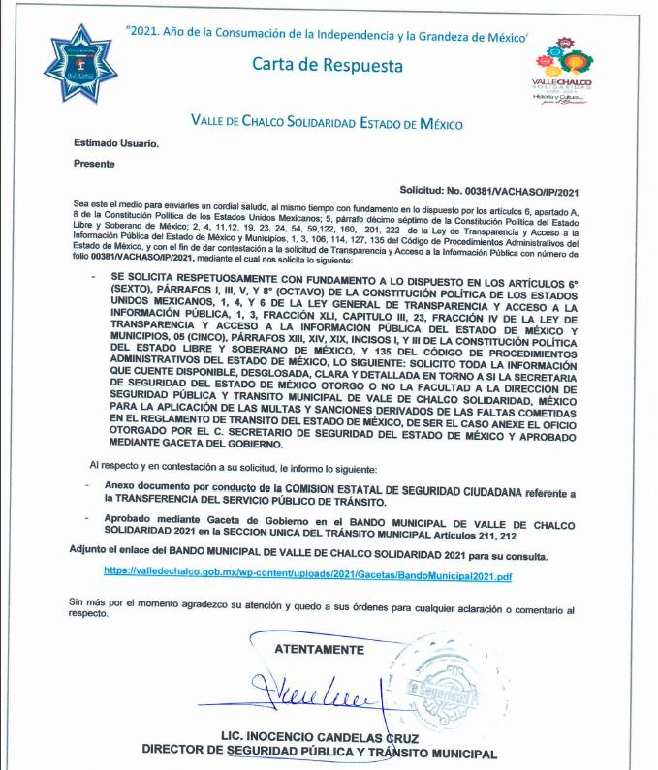
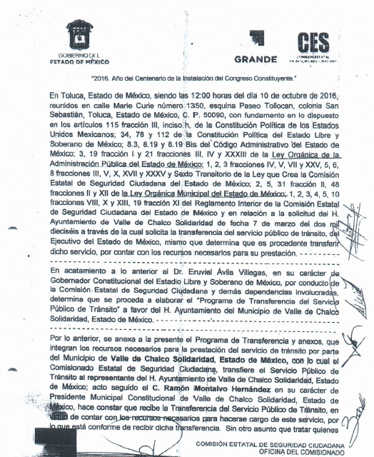
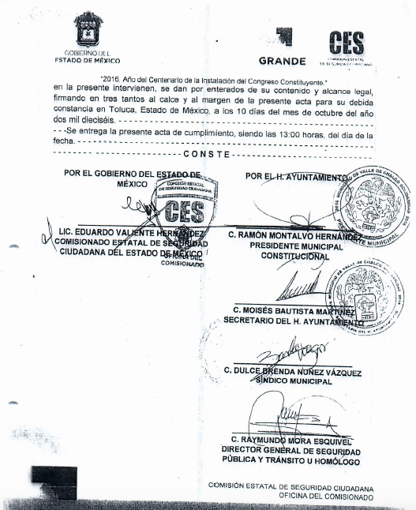
- En consecuencia, el Particular se inconformó mediante el recurso de revisión, manifestando que la información remitida no se encuentra actualizada.

- Una vez hecha la precisión anterior, se advierte que, con el fin de reparar el derecho de acceso a la información, el SUJETO OBLIGADO través de un acto jurídico posterior como lo es el informe justificado amplió y justificó su respuesta inicial, refiriendo lo siguiente: “…en fecha 10 de octubre de 2016, se firmó el documento de la adhesión al programa de transferencia del servicio público de tránsito, a favor del H. Ayuntamiento del Municipio de Valle de Chalco Solidaridad, Estado de México firmado por las autoridades pertinentes, y que actualmente se encuentra vigente…” (Sic)
(…)
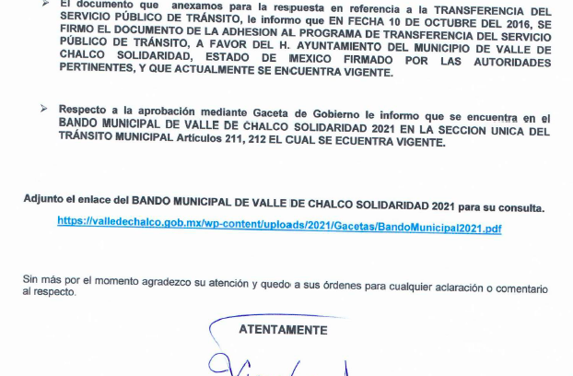
- Asimismo, como se advirtió, la aprobación mediante Gaceta de Gobierno se encuentra vigente, conforme a los artículos 211 y 212 del Bando Municipal de Valle de Chalco Solidaridad 2021, que a la letra señalan:

“SECCION ÚNICA
DEL TRÁNSITO MUNICIPAL
ARTÍCULO 211.- La subdirección de Tránsito Municipal asume la prestación del servicio de transito que transfiere la Comisión Estatal de Seguridad Ciudadana al H. Ayuntamiento de Valle de Chalco Solidaridad que será el responsable de aplicar las disposiciones en materia de tránsito y vialidad.
ARTÍCULO 212.- Las infracciones se aplicaran conforme a lo que señale el Reglamento de Tránsito del Estado de México y el Código Administrativo del Estado de México en su libro Octavo. “

- Ahora bien, es dable sostener que, al haber existido un pronunciamiento por parte del SUJETO OBLIGADO, este Instituto no está facultado para manifestarse sobre la veracidad de este, pues no existe precepto legal alguno en la Ley de la materia que lo faculte para que, vía recurso de revisión, pueda pronunciarse al respecto.

- Sirve de apoyo a lo anterior, por analogía el criterio 31-10 emitido por el entonces Instituto Federal de Acceso a la Información ahora Instituto Nacional de Transparencia, Acceso a la Información y Protección de Datos Personales (INAI) que a la letra dice:

“El Instituto Federal de Acceso a la Información y Protección de Datos no cuenta con facultades para pronunciarse respecto de la veracidad de los documentos proporcionados por los sujetos obligados. El Instituto Federal de Acceso a la Información y Protección de Datos es un órgano de la Administración Pública Federal con autonomía operativa, presupuestaria y de decisión, encargado de promover y difundir el ejercicio del derecho de acceso a la información; resolver sobre la negativa de las solicitudes de acceso a la información; y proteger los datos personales en poder de las dependencias y entidades. Sin embargo, no está facultado para pronunciarse sobre la veracidad de la información proporcionada por las autoridades en respuesta a las solicitudes de información que les presentan los particulares, en virtud de que en los artículos 49 y 50 de la Ley Federal de Transparencia y Acceso a la Información Pública Gubernamental no se prevé una causal que permita al Instituto Federal de Acceso a la Información y Protección de Datos conocer, vía recurso revisión, al respecto.”

- Así, este Pleno advierte que el SUJETO OBLIGADO con la información enviada a través del informe de justificación, modifica el acto que le dio origen al recurso de revisión, lo que trae como consecuencia que el mismo quede sin materia, actualizándose de este modo, la hipótesis jurídica contenida en la fracción III del citado artículo.

- Ahora bien, el sistema de medios de impugnación en esta materia se centra en el análisis de los agravios o motivos de inconformidad, los que deben tener relación directa con el acto de autoridad que lo motiva. En consecuencia, los motivos de la inconformidad deben versar sobre la respuesta de información proporcionada por los Sujetos Obligados o la negativa de entrega de esta, derivada de la solicitud de información pública.

- De este modo, cuando el SUJETO OBLIGADO, antes de que se dicte resolución definitiva, entrega la información solicitada o completa la información que en un primer momento fue incompleta o no correspondió con lo solicitado; el recurso de revisión que al efecto se haya interpuesto queda sin materia lo que imposibilita el estudio de fondo de la litis planteada, debido a que la afectación en su esfera de derechos fue restituida por la propia autoridad que emitió el acto motivo de impugnación.

- Sirve de sustento a lo anterior la siguiente jurisprudencia por contradicción, cuyo rubro, texto y datos de identificación son los siguientes:

CESACIÓN DE EFECTOS DEL ACTO RECLAMADO POR VIOLACIÓN AL ARTÍCULO 8o. DE LA CONSTITUCIÓN POLÍTICA DE LOS ESTADOS UNIDOS MEXICANOS. OPERA CUANDO LA AUTORIDAD RESPONSABLE AL RENDIR SU INFORME JUSTIFICADO EXHIBE LA CONTESTACIÓN A LA PETICIÓN FORMULADA, QUEDANDO EXPEDITOS LOS DERECHOS DEL QUEJOSO PARA AMPLIAR SU DEMANDA INICIAL, PROMOVER OTRO JUICIO DE AMPARO O EL MEDIO ORDINARIO DE DEFENSA QUE PROCEDA. De la interpretación de los artículos 73, fracción XVI y 80 de la Ley de Amparo, se concluye que la causa de improcedencia del juicio de garantías consistente en la cesación de efectos del acto reclamado, se actualiza cuando ante la insubsistencia del mismo, todos sus efectos desaparecen o se destruyen de forma inmediata, total e incondicionalmente, de manera que las cosas vuelvan al estado que tenían antes de la violación constitucional. Ahora bien, el hecho de que la autoridad responsable al rendir su informe justificado exhiba la respuesta expresa a la petición de la parte quejosa, producida durante la tramitación del juicio de amparo, significa, por una parte, que los efectos de la falta de contestación desaparecieron, de manera que las cosas volvieron al estado que tenían antes de la violación al artículo 8o. de la Constitución Política de los Estados Unidos Mexicanos, y por otra, que respecto del contenido de dicha contestación, el quejoso puede ampliar su demanda inicial, promover otro juicio de amparo o el medio ordinario de defensa que proceda, toda vez que se trata de un nuevo acto.

- La anterior jurisprudencia resulta aplicable al presente asunto, en dos aspectos:

- La cesación de los efectos perniciosos del acto de autoridad: Al respecto, la Ley de Transparencia contempla la figura jurídica del sobreseimiento cuando el SUJETO OBLIGADO de motu proprio modifica o revoca de tal manera el acto motivo de la impugnación que lo deja sin materia; es decir, cesan los efectos de éste y el derecho de acceso a la información pública se encuentra satisfecho.

- El momento procesal para modificar el acto impugnado: Para que se actualice el sobreseimiento de un recurso de revisión, el SUJETO OBLIGADO puede entregar o completar la información al momento de rendir su informe de justificación o posteriormente a éste, siempre y cuando el Pleno del Instituto no haya dictado resolución definitiva.

- Eduardo Pallares, en su artículo “La caducidad y el sobreseimiento en el amparo”, cita la definición de Aguilera Paz, aduciendo que se “...entiende por sobreseimiento en el tecnicismo forense, el hecho de cesar en el procedimiento o curso de la causa, por no existir méritos bastantes para entrar en un juicio o para entablar la contienda judicial que debe ser objeto del mismo...”. Asimismo, señala que existe el sobreseimiento provisional y el definitivo: “...el definitivo es una verdadera sentencia que pone fin al juicio, y que una vez dictada, produce cosa juzgada, mientras que el provisorio tiene por efectos suspender la prosecución de la causa...”

- Así, para la doctrina el sobreseimiento provoca que un procedimiento se suspenda o se resuelva en definitiva sin que se entre al estudio de los agravios o motivos de inconformidad. Este mismo criterio es compartido por el más alto tribunal del país en múltiples jurisprudencias, por lo que a continuación se agrega una de ellas que sirve como orientador en esta resolución:

SOBRESEIMIENTO EN EL JUICIO DE AMPARO DIRECTO. IMPIDE EL ESTUDIO DE LAS VIOLACIONES PROCESALES PLANTEADAS EN LOS CONCEPTOS DE VIOLACIÓN. El sobreseimiento en el juicio de amparo directo provoca la terminación de la controversia planteada por el quejoso en la demanda de amparo, sin hacer un pronunciamiento de fondo sobre la legalidad o ilegalidad de la sentencia reclamada. Por consiguiente, si al sobreseerse en el juicio de amparo no se pueden estudiar los planteamientos que se hacen valer en contra del fallo reclamado, tampoco se deben analizar las violaciones procesales propuestas en los conceptos de violación, dado que, la principal consecuencia del sobreseimiento es poner fin al juicio de amparo sin resolver la controversia en sus méritos.
SÉPTIMO TRIBUNAL COLEGIADO EN MATERIA CIVIL DEL PRIMER CIRCUITO.
Amparo directo 699/2008. Mariana Leticia González Steele. 13 de noviembre de 2008. Unanimidad de votos. Ponente: Sara Judith Montalvo Trejo. Secretario: Arnulfo Mateos García.

(Énfasis añadido)

- Consecuentemente, por lo que hace a los motivos de inconformidad, los mismos devienen inatendibles por actualizarse la figura del sobreseimiento, misma que impide el estudio de los agravios planteados, máxime que se ha dado cumplimiento al derecho de acceso a la información.

- Bajo ese tenor y en términos del artículo 186 fracción I este Pleno determina el SOBRESEIMIENTO del presente recurso de revisión, toda vez que la afectación al derecho de acceso a la información pública establecido constitucionalmente a favor del Particular ha sido resarcida.

- Por lo anteriormente expuesto y fundado, este ÓRGANO GARANTE emite los siguientes:

R E S O L U T I V O S

PRIMERO. Se SOBRESEE el recurso de revisión número 06508/INFOEM/IP/RR/2021 conforme al artículo 192 fracción III de la Ley de Transparencia y Acceso a la Información Pública del Estado de México y Municipios, porque al modificar la respuesta a través del informe justificado y atender lo solicitado, el recurso de revisión quedó sin materia en términos del Considerando TERCERO de la presente resolución.

SEGUNDO. REMÍTASE a través del Sistema de Acceso a la Información Mexiquense (SAIMEX) la presente resolución al Titular de la Unidad de Transparencia del SUJETO OBLIGADO.

TERCERO. Notifíquese al RECURRENTE la presente resolución, a través del Sistema de Acceso a la Información Mexiquense (SAIMEX).

CUARTO. Se hace del conocimiento del RECURRENTE que, de conformidad con lo establecido en el artículo 196 de la Ley de Transparencia y Acceso a la Información Pública del Estado de México y Municipios, en caso de que considere que la resolución le cause algún perjuicio podrá impugnarla vía juicio de amparo en los términos de las leyes aplicables.

ASÍ LO RESUELVE, POR UNANIMIDAD DE VOTOS, EL PLENO DEL INSTITUTO DE TRANSPARENCIA, ACCESO A LA INFORMACIÓN PÚBLICA Y PROTECCIÓN DE DATOS PERSONALES DEL ESTADO DE MÉXICO Y MUNICIPIOS, CONFORMADO POR LOS COMISIONADOS JOSÉ MARTÍNEZ VILCHIS; MARÍA DEL ROSARIO MEJÍA AYALA; SHARON CRISTINA MORALES MARTÍNEZ (AUSENCIA JUSTIFICADA); LUIS GUSTAVO PARRA NORIEGA Y GUADALUPE RAMÍREZ PEÑA EN LA VIGÉSIMA CUARTA SESIÓN ORDINARIA CELEBRADA EL VEINTINUEVE (29) DE JUNIO DE DOS MIL VEINTIDÓS, ANTE EL SECRETARIO TÉCNICO DEL PLENO ALEXIS TAPIA RAMÍREZ.

